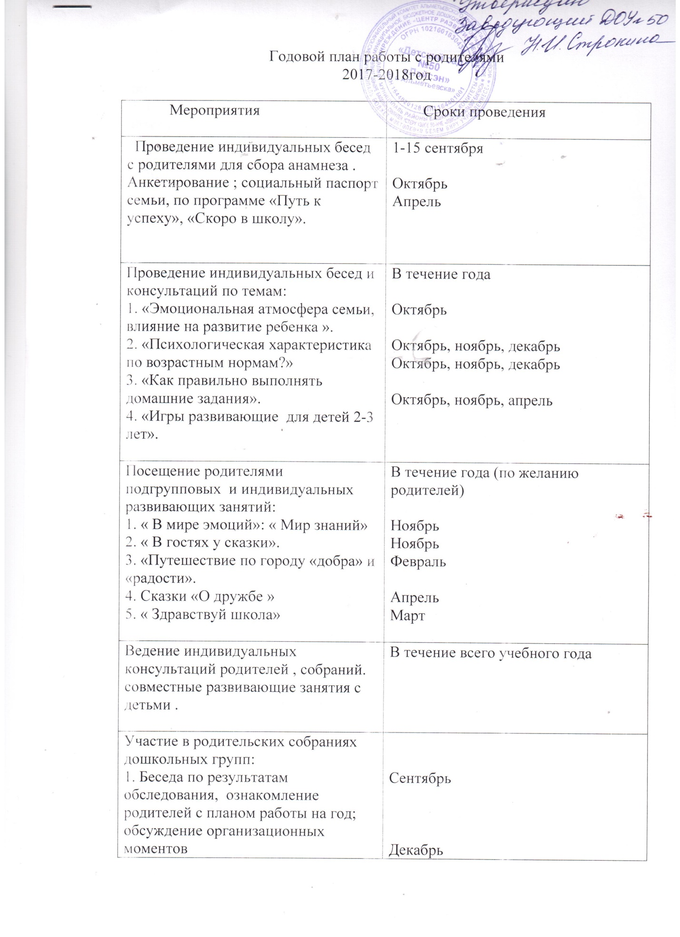

Участие в родительских собраниях дошкольных групп:  1. Беседа по результатам обследования, ознакомление родителей с планом работы на год;  обсуждение организационных моментов  2. Подведение итогов работы за первое полугодие, анкетирование родителей.  3. Подготовка детей к поступлению в школу, формирование у детей положительной мотивации к учебной деятельности.  4. Выступление по теме: «Психологическая готовность ребёнка к школе». | Сентябрь  Декабрь  Март  Май
Проведение семинаров-практикумов по темам:  «Домашняя игротека»  «Учимся, играя» | Ноябрь  Январь
Совместная подготовка с детьми к утренникам, посвящённым Новому году, Дню защитников Отечества, «8 марта». | В течение всего учебного года
Проведение консультаций и занятий с детьми | В течение учебного года
Наглядная агитация:  «Советы родителям»,  «Семья »  «Пора идти в школу»  «Зож» | В течение всего учебного года

